2011年4月高等教育自学考试福建省统一命题考试
金属工艺学试卷
（课程代码01666）
一、单项选择题(本大题共10小题，每小题2分，共20分)
在每小题列出的四个备选项中只有一个是符合题目要求的，请将其代码填写在题后的括号内。错选、多选或未选均不得分。
1．金属的切削加工性能是指材料在切削加工时的难易程度。切削加工性能最好的材料是
A.低碳钢
B.中碳钢
C.高碳钢
D.高合金钢
2．链轮的毛坯一般采用钢材锻造成形，大批量生产时宜采用
A.自由锻
B.胎模锻
C.模锻
D.冲压
3．在进行布氏硬度试验时，HBW适用于测定的布氏硬度值是
A.20～67
B.20～100
C.150～200
D.650以下
4．要求金属材料的锻造性能好，所选用材料必须具有良好的
A.强度
B.硬度
C.塑性
D.疲劳极限
5．合金渗碳钢渗碳后，为了获得良好的使用性，须进行
A.淬火、低温回火
B.淬火、中温回火
C.淬火、高温回火
D.变质处理
6．制造滚动轴承的材料要选用
A.20Cr
B.40Cr[[微信公众号：ikaoti]
C.60Mn
D.GCrl5
7．制造汽车板簧的材料要选用
A。20Cr
B.40Cr
C.60Si2MnD。GCrl5
8．钢材的焊接性能好，则钢的碳当量要求是
A.CE>0.6％
B.CE<0.6％
C.CE>0.4％
D.CE<0.4％[[微信公众号：ikaoti]
9．在不锈钢中能使钢材表面形成一层坚固的氧化、钝化膜的主加元素是
A.Cr
B.Ni
C.Cu
D.Ti
10．焊接件在整个焊接接头中，力学性能最差的区域是
A.熔合区
B.过热区
C.正火区
D.部分相变区
二、填空题(本大题共10小题，每小题2分，共20分)
请在每小题的空格中填上正确答案。错填、不填均不得分。
11．金属材料的强度是指在载荷作用下抵抗 或 的能力。
12．在铁碳合金的组织中，珠光体是 和 的机械混合物。
13．钢的热处理是将钢在固态下进行 、保温和 ，以改变其内部组织，从而获得所需要性能的一种工艺方法。
14．通常机械设备零部件表面的失效是由 和 引起的。
15．铸铁中的碳主要以两种形式存在，一种是 ，另一种是 。
16．工程材料分为 和 两大类。
17．铸件的质量与合金的铸造性能密切相关，其中 和 对铸件的质量影响最大。
18．铸造工艺设计时，铸件的凝固原则有两种，对于收缩大易产生缩孔的铸件，通常采用[[微信公众号：ikaoti]
凝固原则，而对于易产生铸造内应力的铸件，一般采用 凝固原则。
19．合金良好的锻造性能体现在低的 和良好的 。
20．供手工电弧焊用的焊条是由 和 两部分组成。
三、判断题(本大题共10小题，每小题2分，共20分)
判断下列各题是否正确，正确的在该题后的“”内打“√”，错误的在该题后的“”内打“X”。
21．酸性焊条又称为低氢焊条，通常用于焊接重要结构件。
22．Q345钢由于强度较高，其焊接性能差。
23．轴类零件的主要失效形式是疲劳断裂、过量变形和局部过度磨损。
24．在切削运动中，由刀具或工件所进行的主运动只有一个。
25．生产中常用的评价指标一般是以加工正火状态的45钢的切削速度作为基准来进行评判的。
26．金属材料切削加工时，当切削速度太高或太低时都易产生积屑瘤。
27．车床的主运动通常是工件的旋转运动，进给运动通常由刀具的直线移动来完成。
28．在机械加工中，刨削适用于各种批量的零件的加工生产。
29．在表面要求较高的切削加工中，一般不必选用粗基准，而直接用精基准。
30．先进制造技术的核心是优质、高效、低耗、清洁等基础制造技术。
四、简答题(本大题共4小题，每小题5分，共20分)
31．简述纯铁的同素异构转变的定义，并给出其转变式的表达。
32．试确定下列齿轮的材料及毛坯的生产方法。
1)承受冲击的高速重载齿轮；2)小模数仪表用无润滑小齿轮；3)农机用受力小无润滑大型直齿圆柱齿轮。[本科目答案页面导航：http://zk.ikaoti.cn/zikao.htm]
33．分别简述在1000℃时拉制钨丝(=33800℃)和在1000℃时锻造45钢(钢的熔点约按1500℃计算)是热变形还是冷变形。[本科目答案页面导航：http://zk.ikaoti.cn/zikao.htm]
34．简述淬火的定义和目的。
五、综合应用题(本大题共2小题，每小题10分，共20分)
35．按下列要求完成铁碳合金相图的填图：
1)在图中标出铁素体、奥氏体和渗碳体区；
2)标示图中P、S、
E.C四个点的碳含量；
3)分别说明45钢在600℃、750℃和900℃时各是什么组织。
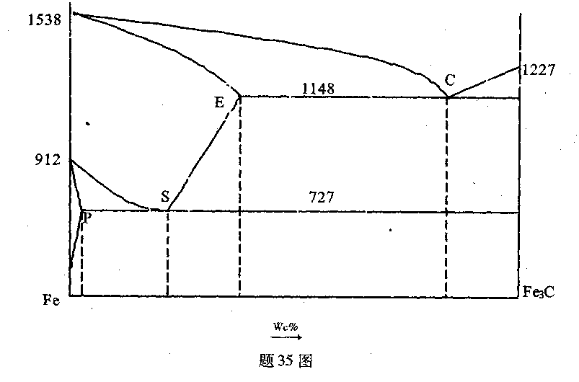
36．某厂机床齿轮损坏，要求重新选材加工，其工作时主要承担传递动力、改变运动速度和方向、转速中等、载荷不大、工作平稳无强冲击。要求整体硬度达220～250HBS；齿面硬度达50～54HRC。其加工工艺路线为：下料→锻造→热处理1→粗加工→热处理2→半精加工→热处理3→精磨
请问：
1)此机床齿轮应用什么材料加工?
2)其应用的热处理1、2、3分别是什么?
3)说明热处理1、2的作用。

